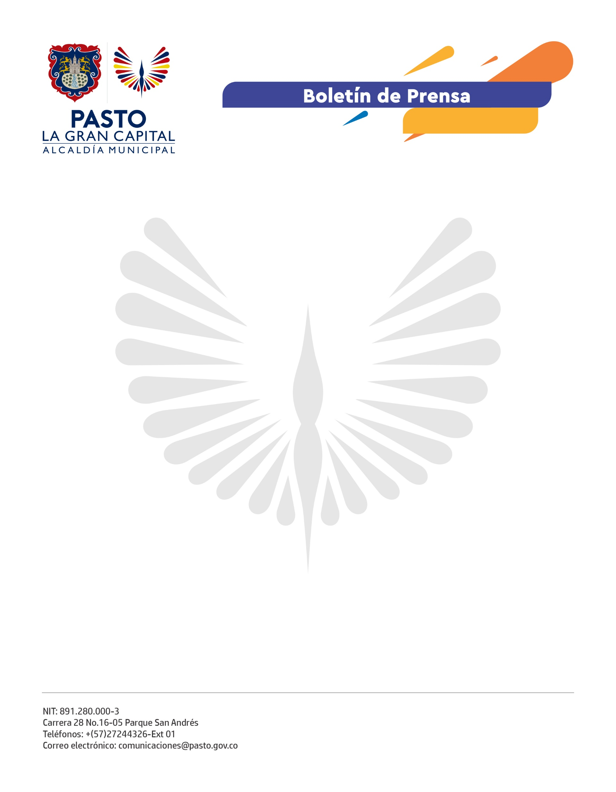
No. 359
12 de agosto de 2021

LISTA LA CONVOCATORIA 2021 PARA EL DISEÑO DEL AFICHE
GALERAS ROCK

Diseñadores, ilustradores, artistas, creativos gráficos y publicistas locales, entre los 14 y 28 años de edad, que residan en el municipio de Pasto, ya pueden postularse para el diseño del afiche del Galeras Rock 2021.

El anuncio, que se realizó en el marco del Día Internacional de la Juventud, busca que los jóvenes, diseñen una propuesta creativa, que le apueste a la diversidad y equidad en el territorio.

“Damos apertura a uno de los procesos juveniles más importantes para el municipio, donde vamos a celebrar la diversidad que somos y el talento que existe en la Gran Capital”, así lo expresó la directora administrativa de Juventud Lina María Riascos Muñoz.

Los participantes tendrán hasta el próximo 9 de septiembre para postularse y convertirse en la imagen oficial del Festival de música alternativa más importante de Nariño. El ganador se hará acreedor a un incentivo económico.

“Para esta versión queremos una propuesta incluyente y audaz que narre las identidades múltiples de la juventud pastusa como una riqueza y un patrimonio. Estamos generando acciones enfocadas al bienestar y al desarrollo de los artistas de la ciudad, a partir del reconocimiento de sus procesos creativos”, sostuvo la funcionaria.

Los interesados podrán encontrar y consultar las bases de este concurso en el siguiente enlace https://n9.cl/7alyf Una vez revisados los requisitos, los artistas se pueden inscribirse en https://n9.cl/fb89o . Finalmente, las propuestas gráficas deberán ser enviadas al correo comunicacionesjuventudpasto@gmail.com.

